Природа представляет собою самую
древнюю в мире лабораторию с
постоянной выставкой инженерных,
архитектурных и прочих сооружений.
Большая мать, она всегда обогащает
нас, однако щедрей вознаграждает
тех, кто с малых лет научается
любовно смотреть ей в лицо.
Л.Леонов
Усугубление экологических проблем в нашей стране обостряет необходимость интенсивной просветительской работы по формированию у населения экологического сознания, культуры природопользования. Эта работа начинается в детском саду – первом звене непрерывного образования.
Дошкольное детство – начальный этап формирования личности человека, его ценностной ориентации в окружающем мире. Основным содержанием экологического воспитания является формирование осознанно – бережного отношения к природным объектам и явлениям, которые окружают ребенка, и с которыми он знакомится в дошкольном детстве.
Среда, что окружает ребенка каждый день, его осознанное отношение к чистоте родного города и планеты в целом, отношение окружающих к проблеме загрязнения окружающей среды не может не влиять на его развитие, в том числе и на развитие бережного отношения к природе и к рукотворным объектам, ответственности за соблюдение правил поведения. Говоря об осознанном отношении к природе, имею ввиду, что необходимо способствовать формированию у ребенка позиции активного субъекта в обществе, что является немаловажным в современном обществе.
Необходимое условие формирования осознанно – бережного отношения к природе - привлечение родителей к образовательному процессу детского сада, потому что семья дает первый опыт взаимодействия с природой, приобщает к активной деятельности в ней.
Поэтому для организации работы дошкольного образовательного учреждения необходимо создание детско – взрослого сообщества: педагоги – дети – родители (М.Д. Махинева).
Формирование предпосылок развития чувства гордости за свой город и любви к нему, побуждение потребности в поддержании и сохранении природы основано на постепенном погружении и вживлении ребенка в ближайшую окружающую среду, глубокому эстетическому восприятию природы, желании жить в гармонии с ней.
Вышеперечисленные тезисы побудили меня к созданию социально – экологического проекта «Очистим планету от мусора», который призван привлечь внимание детей и их родителей к проблемам окружающей среды.
Исходя из своего опыта работы, могу с уверенностью сказать, что включенность родителей в процесс создания и реализацию проекта пробуждает интерес к познанию самих себя и детей, делает их равноправными субъектами образовательного процесса, а так же позволяет родителям внести свой вклад в охрану окружающей среды, что повышает их культурную компетентность в области экологического воспитания дошкольника.
Экологическая газета «Чистый город», которая служит приложением к данному проекту, пользуется большой популярностью среди родителей и детей.
В газете можно познакомиться с фактами и данными по экологической обстановке вокруг нас, прочитать детям экосказку и побеседовать по ее содержанию, с помощью схемы – образца можно совместно с ребенком изготовить поделку из бросового материала.
Также в газете «Чистый город» приветствуется творчество родителей, бабушек и дедушек, и других близких людей моих воспитанников.
С поделками, изготовленными из бросового материала, я и дети моей группы приняли участие в муниципальном конкурсе «Смешная поделка», посвященному Дню смеха. По итогам конкурса награждены благодарственными письмами и подарочными сертификатами сети магазинов «Чистый дом».
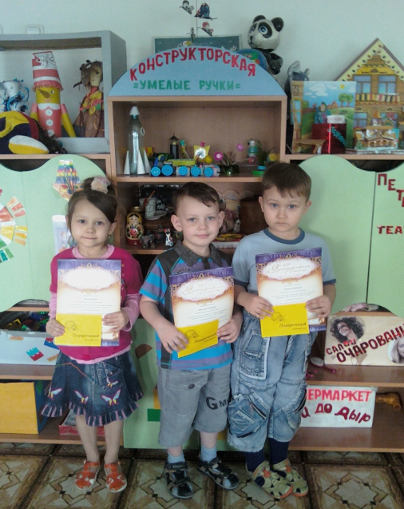

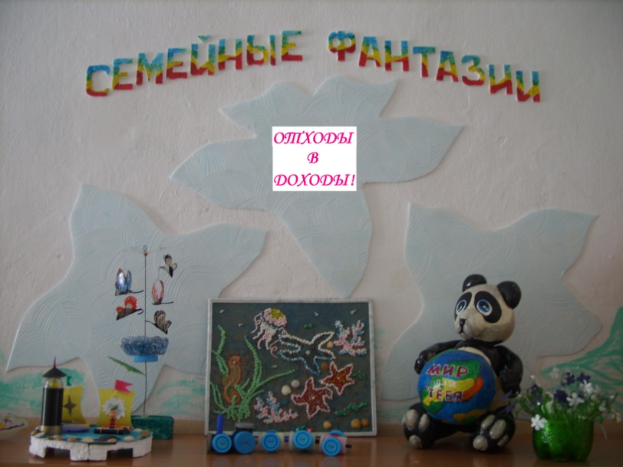

ориентирован на совместную деятельность участников образовательного процесса: ребенок– воспитатель – родитель.
Тип проекта по доминирующей деятельности: творческий.
По продолжительности: долговременный.
Участники проекта:
- дети подготовительной группы;
- родители или другие члены семьи;
- воспитатель подготовительной группы
Ресурсное обеспечение проекта:
- семья;
- помещение детского сада;
- территория городского лесопарка
Девиз проекта: «Станет чище на планете, если ей помогут дети!»
Новизна данного проекта заключается в его практической значимости:
- На основе практической деятельности у детей формируется «экологическое мышление», они учатся рассуждать, обобщать, делать простейшие выводы;
- Включенность родителей в процесс создания и реализацию проекта делает их равноправными субъектами образовательной деятельности, пробуждает интерес к познанию самих себя и детей;
- Необычное театрализованное представление, посвященное охране окружающей среды с использованием бытовых отходов в качестве костюмов.
Цель проекта: привлечение детей и их родителей к проявлению заботы к окружающей среде, желанию защитить планету от мусора.
Задачи проекта:
- Развивать умения предвидеть последствия некоторых действий человека по отношению к природе, умения анализировать, обобщать;
- Формировать уровень экологически грамотного отношения детей и их родителей к природе;
- Воспитывать у детей активную жизненную позицию.
В рамках проекта используются следующие формы работы:
1.Родительское собрание в форме экологического КВН совместно с детьми.
2.Беседы, чтение литературы по проблеме.
3.Экспериментальная деятельность, экскурсии.
4.Изготовление плакатов, листовок в защиту окружающей среды.
5.Конкурс поделок «Отходы в доходы».
6.Ярмарка родительских идей по использованию бросового материала.
7.Экологический праздник с театрализованным представлением.
8.Создание экологической газеты «Чистый город».

Этапы проекта и их реализация:
- Подготовительный этап:
- Экологический КВН «Тайны природы».
- Наблюдения, субботник на территории д/сада.
- Беседа об истории мусора.
- Чтение литературы по проблеме (Т. Зыкова «На Земле ничего не меняется», А.Кедрин «Последний турист»).
- Рассматривание фотографий с видами города.
- Составление рассказов о природе.
- Изготовление плакатов, рисунков, листовок в защиту окружающей среды.
- Исследовательский этап:
- Экскурсия в городской парк, наблюдение.
- Практическая деятельность с мусором.
- Составление таблицы «Что происходит с мусором».
- Обобщающий этап:
- Обсуждение, умозаключение, вывод.
- Составление памятки по правилам поведения в лесу и природоохранных знаков, связанных с проблемой мусора на основе собственных исследований.
- Ярмарка родительских идей:
- Парад костюмов из бросового материала.
- Сочинение экологической сказки по проблеме и изготовление книги.
- Оформление экологического альбома: «Мы - друзья природы»
- Организация выставки поделок «Отходы в доходы!»
- Создание экологической газеты «Чистый город».
- Завершающий этап:
- Экологический праздник «День Земли»
- Театрализованное представление «Новые приключения Красной Шапочки»
- Вручение дипломов «Юный эколог»
Алгоритм реализации проекта:
Направление | Виды детской деятельности
Социально- коммуникативное развитие | •Экологический КВН «Тайны природы» (совместно с родителями).  •Рассматривание фотографий с видами города.  •Субботник на территории детского сада.  •Составление карты-схемы маршрута до городского лесопарка.  •Экскурсия в лесопарк (совместно с родителями).  •Беседа о правилах поведения в природе.
Познавательное развитие  Речевое развитие | •Беседа об истории мусора.  • ТРИЗ «Заводы-это хорошо или плохо?».  •Эксперимент с мусором «Захоронение».  •Составление таблицы «Что происходит с мусором».  •Составление памятки по правилам поведения в природе.  •Изготовление макета Земли.  •Изготовление книги-раскладушки по сказке «Новые приключения Красной Шапочки» (совместно с родителями).  •Изготовление дипломов «Юный эколог» (совместно с родителями).  •Изготовление поделок из бросового материала.  •Составление рассказов о природе.  •Мини-сочинения о родном городе с использованием логоритмики.  •Сочинение экосказки «Новые приключения Красной Шапочки» (совместно с родителями).  •Создание экологического альбома «Мы-друзья природы» (рисунки, фотографии, стихи детей).  •Решение экологических ситуаций.  •Чтение экосказок:  «Хламище-окаянище»,  Т. Зыкова «На Земле ничего не меняется», А.Кедрин «Последний турист».  •Заучивание стихотворений:  «Земля, моя планета голубая!» М. Львовский; «Экология-модное слово» А.Е. Гаврюшкин.
Художественно-эстетическое развитие:  изо и дизайн  Музыкально -  театральная деятельность | •Рисование экологических знаков, плакатов, рисунков в честь охраны окружающей среды.  •Выпуск листовок, газеты «Чистый город» (совместно с родителями).  •Выставка поделок «Отходы – в доходы!»  •Составление сценария экологического праздника «День Земли» (совместно с родителями).  •Дефиле костюмов из бросового материала.  •Театрализованное представление экологической сказки «Новые приключения Красной Шапочки».

Описание экспериментальной деятельности с мусором
«Захоронение»:
1.В течение нескольких дней обращала внимание детей на то, что каждый день мы выбрасываем мусор. Куда он девается? А дома у ребят накапливается мусор, что с ним делают родители? Можно ли увидеть мусор в окрестностях детского сада? Откуда он берется? Есть ли рядом с территорией детского сада мусорные баки, урны, куда можно выкладывать мусор, не загрязняя среду?
2.Читала детям с последующим обсуждением литературу по проблеме.
3.Совместно с родителями идем на экскурсию в лесопарк, чтобы проверить, есть ли мусор. В каких местах его больше и почему? Обращаю внимание ребят на то, как красивы незахламленные участки парка и как неприятно посещать места, где люди за собой не убрали. Задаю вопрос детям: как вы думаете, почему люди так поступили?
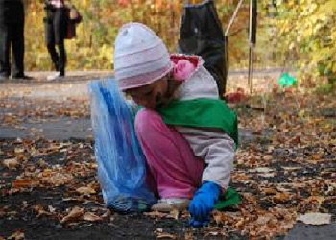
4.Собираем мусор, пользуясь резиновыми перчатками, складываем его в ведерки, в мешки для мусора.
Все собранное сортируем: металлический мусор, пластиковый, бумага и т.п. Предлагаю ребятам внимательно рассмотреть весь мусор: может ли этот мусор как- нибудь повредить природе, его обитателям? Куда девается этот мусор? (записываю предложения детей).
5.Выбираем из каждой группы мусора один предмет, выкапываем ямки. Мусор закапываем, добавляя принесенные с собой апельсиновые корки, картофельные стружки и отмечаем участки, чтобы их можно было найти через некоторое время.
6.В течение длительного времени мы откапывали ямки и смотрели, что происходит с мусором. Так, через два месяца бумага помялась, стала влажной, мягкой, в некоторых местах потемнела. Апельсиновые корки исчезли, практически не осталось картофельной кожуры. Все остальное не претерпело изменений. Через четыре месяца мы уже не обнаружили и бумаги, но пластиковые бутылки прекрасно сохранились. Результаты своей экспериментальной деятельности мы заносили в табличку.
Таблица «Что происходит с мусором»
Вид мусора | Полиэтиленовый пакет | Пластиковая бутылка | Металлическая банка | Апельсиновые  корки | Картофельная  кожура | Бумага
Время захоронения | май 2014г.
Первая дата эксперимента | июль 2014г.
 | без измене  ний | без измене  ний | исчезла  краска,  банка  целая | исчезли | неболь  шие  кусочки  нашли с  трудом | помя  лась,  стала  мягкой,  легко рвется
Вторая дата эксперимента | октябрь 2014г.
 | без измене  ний | без измене  ний | покрыта  ржав  чиной | ------------ | исчезли | исчезла

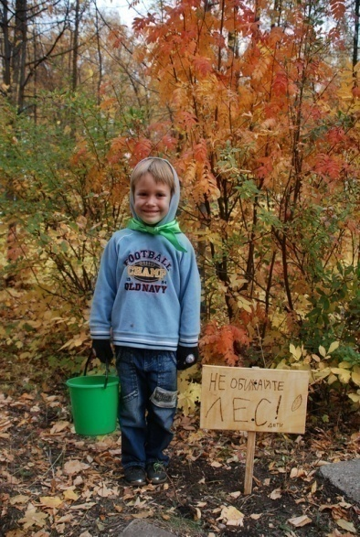
7.Выясняем с детьми, куда же могли пропасть пищевые отходы? Дети решили, что их кто-то съел, т.к. они «вкусные». Но почему же остались бутылки, пакет? Ребята предложили, что они «невкусные» и поэтому их никто не ест.
8.Предлагаю детям определить, что из того, что мы закапали, относится к природе, а что нет. Получается, что все природные объекты перерабатываются, кем-нибудь съедаются и превращаются в почву. А вот бутылка, банка сделаны руками человека, это не природа, а искусственные объекты. Подвожу детей к выводу: что произойдет с природой, если каждый посетитель, отдыхающий будет оставлять пакеты, банки?
9.Мы убедились, что люди выбрасывают очень много мусора: нельзя ли как-нибудь его использовать? С этой целью мы организовали ярмарку родительских идей. Из числа заявленных идей были отобраны:
- Парад костюмов из бросового материала
- Сочинение экологической сказки по проблеме и изготовление книги
- Оформление экологического альбома: «Мы - друзья природы»
- Организация выставки поделок «Отходы в доходы!»
- Создание экологической газеты «Чистый город».
- Театрализованное представление, посвященное борьбе с мусором.
В разработке театрализованного представления родители приняли активное участие. Совместно переработали сказку «Красная Шапочка» на новый лад с экологической направленностью, выпустили книгу. Для героев изготовили костюмы из бросового материала – пакетов, все необходимые декорации, разучили роли.
10.В завершении работы по проекту организовали праздник «День Земли» с посвящением детей в юных экологов и театрализованным представлением экологической сказки «Новые приключения Красной Шапочки».
Результаты проекта:
Итогов у этого проекта много, но самое главное то, что привлеченность родителей и детей к такой работе оказало большое влияние к проявлению заботы об окружающей среде и желанию защитить свою планету от гибели, а в процессе творческой деятельности у детей раскрылись таланты, которых мало кто замечает.

